Visita nuestro Nuevo Portal: http://www.barometrointernacional.com.ve

La Frontera colombo venezolana
UN ESPACIO ESTRATÉGICO EN LA LUCHA DE CLASES (Parte I)
Por: Jorge Forero
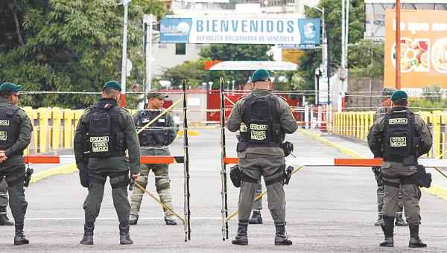
El conflicto de la frontera colombo-venezolana, cuyo epicentro se localiza en el eje Táchira-Norte de Santander, es el producto de una carga histórica de tensiones de signo económico y geopolítico. Las contradicciones dadas en el marco del cierre parcial del paso fronterizo (desde agosto de 2015, hasta agosto de 2016), responden a la presión de factores que expresan intereses transnacionales. A continuación se expone una breve caracterización de las determinaciones sociales, y de los factores clave del conflicto referido:
Determinaciones sociales del conflicto fronterizo colombo-venezolano:
- El eje Táchira-Norte de Santander de la frontera colombo-venezolana, es un “espacio global de intensa acumulación transnacional” (Sandoval, 2016. P. 200), pues constituye un enclave de acumulación de capital de gran relevancia en el hemisferio, a partir de las siguientes variables:
- Desarrolla un intercambio económico formal e informal de enormes escalas: de acuerdo con cifras oficiales, en el año 2008 el comercio entre los dos países registró transacciones que superaron los 7 mil millones de dólares americanos (CEPAL, 2016). De igual manera, los presidentes de Venezuela y Colombia han expuesto su preocupación ante las millonarias pérdidas económicas de los dos países por concepto de comercio ilegal.

Los extensos e intensos flujos de materia, información, tecnología y fuerza de trabajo (todos concebidos como mercancías en la lógica del capital), que transitan por ese nodo de intercambio, tienen una relevancia notable en la economía del hemisferio.

Incluso en el marco del cierre parcial del tránsito fronterizo, y de la paralización del intercambio comercial formal binacional, se produjeron operaciones económicas de gran magnitud. Según el Informe de la CEPAL precitado, la Dirección de Aduanas Nacionales de Colombia (DIAN), realizó incautaciones de mercancías estimadas en 14,6 miles de millones de pesos colombianos, una cifra que se aproxima a los 5 mil millones de dólares americanos.

- Su dinámica económica permite la captación de renta a escalas astronómicas, proveniente de dos fuentes de gran envergadura orgánicas con el capital monopólico transnacional: el ingreso petrolero venezolano y el negocio del narcotráfico.

En la ciudad de Cúcuta se está produciendo un proceso de especulación financiera de gran escala contra Venezuela. Agencias de capital ficticio localizadas en esa ciudad controlan el intercambio monetario, con lo cual se determina de manera arbitraria la devaluación inducida de la moneda venezolana, el informe de la CEPAL (julio de 2016. p. 14) deja claro que: “la depreciación continua y acelerada del tipo de cambio (…) no muestra una relación con la evolución del comercio” entre Venezuela y Colombia, es decir, no responde a ninguna lógica de intercambio económico.

Las operaciones de especulación que derivan en la devaluación del signo monetario venezolano, genera las condiciones para producir un saqueo sistemático de la renta petrolera venezolana, y de manera simultánea, permite el desarrollo de operaciones que facilitan la legitimación de capitales provenientes del narcotráfico.

- La frontera colombo-venezolana es escenario de un Conflicto Geopolítico Trasnacional en el que convergen y se enfrentan fuerzas sociales, económicas y político-militares (que pugnan por el control de ese espacio). Por tanto, la frontera colombo-venezolana es un espacio estratégico para la dinámica de la correlación de fuerzas políticas en el continente.

Tal situación explica la presencia de múltiples y muy diversas agencias transnacionales en el espacio fronterizo, entre las que sobresalen agencias afines a los intereses hegemónicos del capital transnacional, tales como: las fuerzas militares de los EE.UU. a través del Plan Colombia; Centrales de Inteligencia de países metropolitanos; Empresas de la industria energética; Consorcios de capital financiero; Corporaciones de la Industria Cultural, Ejércitos mercenarios conocidos como paramilitares, entre otras.

De igual manera, algunos factores contra hegemónicos respecto a los intereses del capital monopólico transnacional, entre las que se destacan: la influencia política de la revolución bolivariana y la existencia de la insurgencia colombiana, especialmente de las FARC-EP y el ELN.
jorgeforero89@gmail.com

Publicación Barómetro 21-11-16
Los contenidos de los análisis publicados por Barómetro Internacional, son responsabilidad de los autores
Agradecemos la publicación de estos artículos citando esta fuente y solicitamos favor remitir a nuestro correo el Link de la página donde está publicado. Gracias
internacional.barometro@gmail.com

Es preciso destacar que este intercambio se produjo en un escenario de la paralización del comercio formal entre los dos países, es decir, en el marco del denominado cierre de la frontera. Este dato demuestra que los flujos económicos, y con ellos, el proceso de transferencia de renta (los valores de cambio más notables de esas transacciones está vinculada con bienes de capital), así como las operaciones de especulación financiera contra Venezuela, no se detuvieron con las medidas de agosto de 2015.

